Дорогой друг !
Современный книжный мир предлагает массу детской литературы, однако качество многих книг вызывает вполне обоснованные сомнения. Чтобы помочь родителям ответить на вопрос: «Что почитать ребенку?», мы предлагаем Вашему вниманию Топ-10 лучших книг для детей.
Десятка составлена по отзывам посетителей портала 100bestbooks.ru, в голосовании приняли участие более 10 тысяч человек. Лучшие детские книги предназначены для ребят 5-12 лет, хотя многие произведения с удовольствием читают даже взрослые.
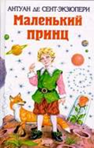
1. Антуан де Сент-Экзюпери, сказка «Маленький принц».
Это лучшая книга для детей! Сказка была переведена почти на две сотни языков и диалектов. Особую ценность представляют и авторские иллюстрации. Оригинальную версию на французском педагоги называют идеальным произведением для освоения этого языка. Сказка учит открывать для себя красоту окружающего мира и, одновременно, слушать собственное сердце, ведь, по мнению автора, «самого главного глазами не увидишь».
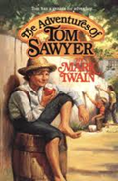
2. Марк Твен, «Приключения Тома Сойера».
Классика детской литературы, приводящая в полный восторг ребятню с 1876 года. Лучшим переводом на русский язык считается перевод Корнея Чуковского. Книга полна не только увлекательных приключений, но и фирменного «марктвеновского» юмора. Действие истории разворачивается перед началом Гражданской войны в США.
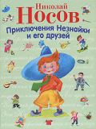
3. Носов Н., сказка«Приключения Незнайки и его друзей».
Приключения коротышек из Цветочного города любимы уже несколькими поколениями. Не меньше нравятся детям и две последующие книги: «Незнайка на Луне» и «Незнайка в Солнечном городе». Особенно ценными являются издания, украшенные иллюстрациями Киры и Виктора Григорьевых.
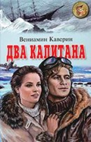
4. Вениамин Каверин, «Два Капитана».
За этот приключенческий роман Каверин получил Сталинскую премию в 1946 году. Книга была дважды экранизирована, а в 2001 году ее сюжет лег в основу сценария мюзикла «Норд-Ост».
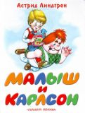
5. Линдгрен А. «Малыш и Карлсон, который живёт на крыше».
Рассказы шведской писательницы про Карлсона, который живет на крыше, увидели свет в 1955г. И с тех пор не покидают перечни лучших детских книг для дошкольников. Трогательные и добрые произведения Линдгрен нравятся всем без исключения.

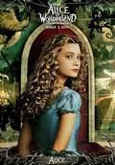
6. Льюис Кэрролл, «Алиса в стране чудес».
Сказка, полная всевозможных философских, лингвистических и математических аллюзий, рассчитана на читателей самых разных возрастов. Многие называют «Приключения Алисы», вышедшие в 1865 году, первой книгой жанра фэнтези.
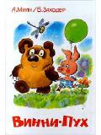

7. Алан Александр Милн, «Винни-Пух».
На планете не так много детей, которые бы ни разу в жизни не слышали историй про Винни-Пуха. И пусть написаны они были еще в 1920-х годах, дети по-прежнему с удовольствием слушают и читают сами забавные рассказы и стихи, посвященные очаровательному медведю и его друзьям.
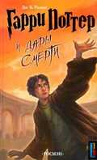
8. Джоан Роулинг, Серия о Гарри Поттере.
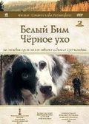
Это 7 книг, посвященных приключениям юного волшебника. Сложно сказать, кто больше любит Поттера: взрослые или дети, но популярность произведений Роулинг не падает со дня выхода первой истории в 1997 году.
9. Гавриил Троепольский, «Белый Бим Черное Ухо».
Одна из лучших историй, рассказывающих детям о любви ко всему живому и об огромной ответственности человека перед живой природой. Умный, добрый и доверчивый сеттер Бим становится жертвой человеческой жестокости. В Воронеже Белому Биму даже установлен памятник, увековечивший эту трогательную и поучительную историю.
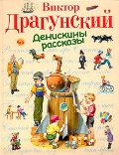
10.Виктор Драгунский, «Денискины рассказы».
С сборник рассказов, датированных 1959-1972 годами. В серию вошли веселые истории про Дениса Кораблёва и его друга Мишку. По рассказам в 1970 году был поставлен одноименный фильм.

10 самых читаемых книг детям [Текст]:буклет/
МБУ «ЦБС» м.р. Приволжский; методико-библиографический отдел; сост.: Н.Ю. Максимова.- Приволжье, 2016. - 6 с.

© Наталья Юрьевна Максимова

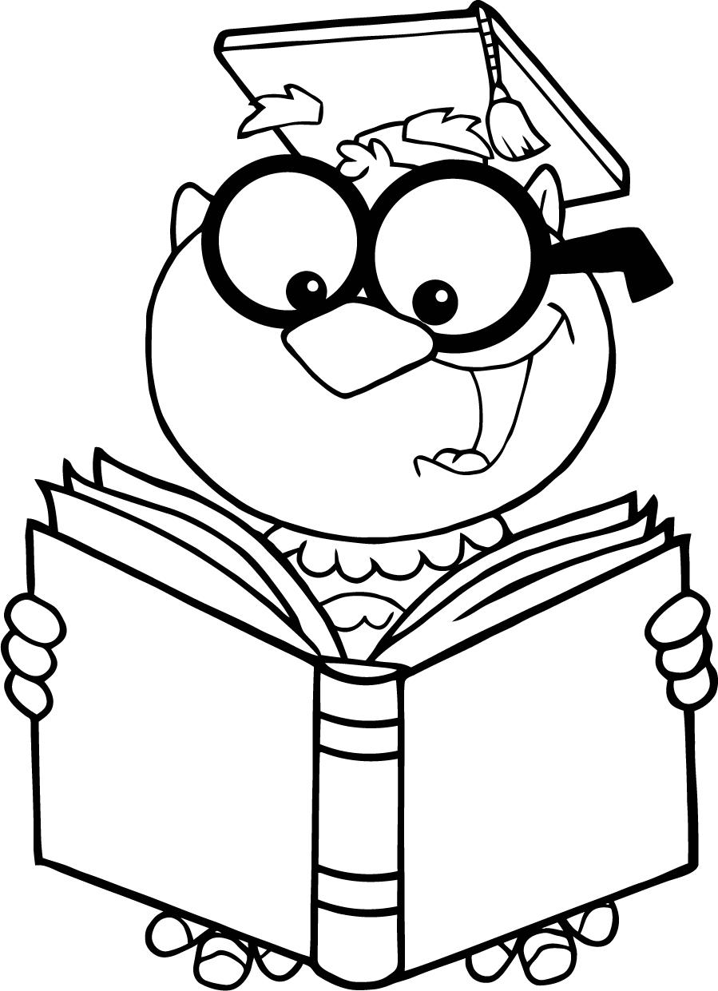

Приволжье
2016

